**1)**

**الف)**

**شکل مربوط به زمانبندی خواندن از حافظه و یافتن پارامترهای زمانی یک تراشه ی Ram 4 کیلوبایتی را از دیتا شیت آن استخراج کنید.**

**IDT7134SA/LA :نام تراشه**

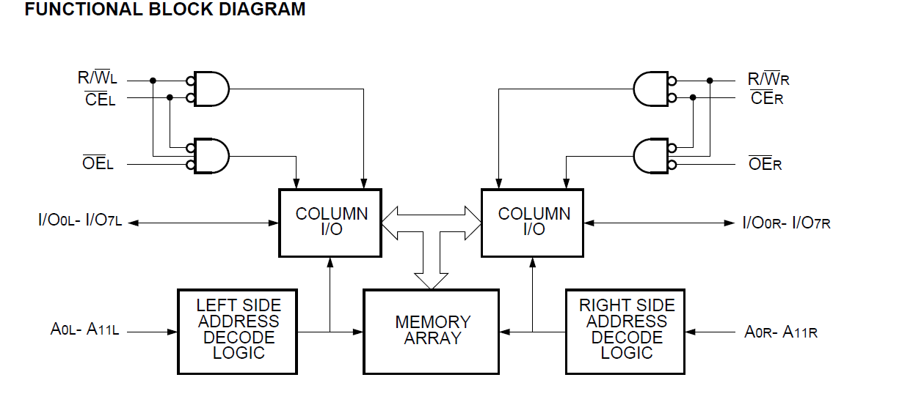

**زمانبندی خواندن از حافظه و پارامترهای زمانی:**

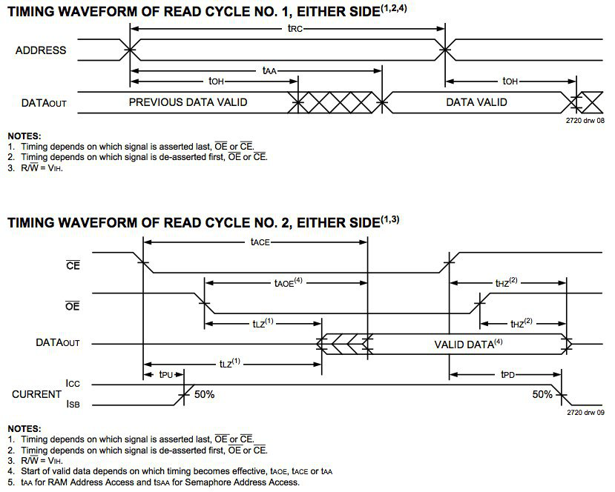

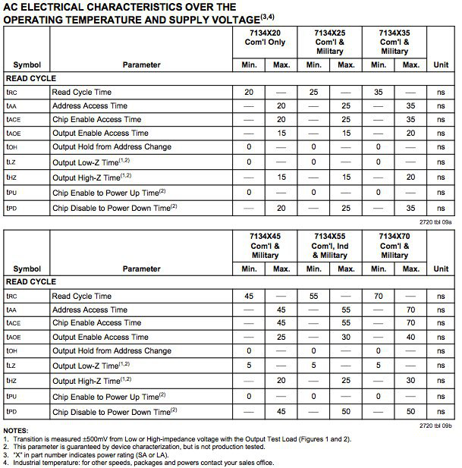

**دیکودر پیشنهادی باید یک دیکودر 3 به 8 باشد که در اینجا مدل MC74VHCT138A را انتخاب کردیم.**

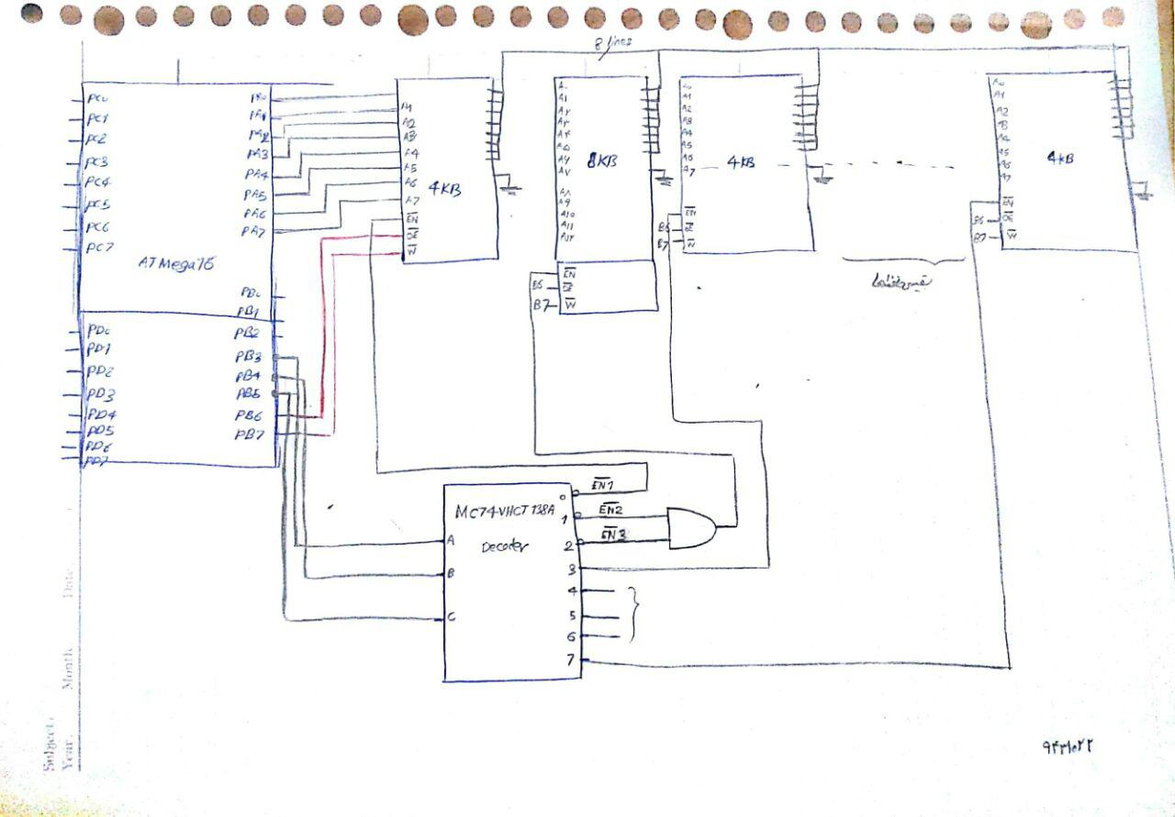

**2)**

**در خصوص انواع و حجم حافظه های موجود در میکروکنترلرSTMF32 توضیح دهید.**

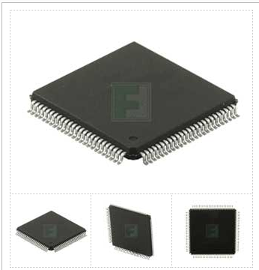

حافظه ی داخلی:

* Memories:
  + Up to 1 Mbyte of Flash memory
  + Up to 192+4 Kbytes of SRAM including 64-Kbyte of CCM (core coupled memory) data RAM
  + Flexible static memory controller supporting Compact Flash, SRAM, PSRAM, NOR and NAND memories

**1.تا حجم 2 مگابایت حافظه ی فلش داخلی دارد که در دوبلوک طراحی شده است که قابلیت خواندن و نوشتن دارند.**

**است TCM RAM:512 کیلوبایت حافظه است که شامل 128 کیلوبایت حافظه ی داده + SRAM 2**

**(برای داده هایREAL TIME (**

**16.3 کیلوبایت دستورات TCM RAM برای critical real-time routines + 4 کیلوبایت**

**حافظه ی خارجی کنترلر همراه 32 بیت دیتاباس**

**+**

**SRAM, PSRAM, SDRAM/LPSDR SDRAM, NOR/NAND memories**

**4. حافظه ی اصلی و حافظه ی کش که دسترسی سریع دارند.**

Internal Memories:

•Up to 2 Mbytes of Flash memory organized into two banks allowing read-while-write

•SRAM: 512 Kbytes (including 128 Kbytes of data TCM RAM for critical real-time data)

•+ 16 Kbytes of instruction TCM RAM (for critical real-time routines) + 4 Kbytes of backup SRAM

•Flexible external memory controller with up to 32-bit data bus: SRAM, PSRAM, SDRAM/LPSDR SDRAM, NOR/NAND memories

•Tightly Coupled Memory and cache memory are both fast access memories. TCM: Tightly Coupled Memory interface PSRAM: Pseudo-static random-access memory SDRAM:

**د)**

;ReadDatafromAddress0500H,SRAMwith20nstAVQV(AddressAccessTime),

ResultinR0

;Propagationdelayof74138decoder:tpd(74ls138)=0ns.

LDIR16,00H;Address:LowByte

LDIR17,07H;Address:HighByte

;CALLMemRead

MemRead:LDIR18,FFH

OUTDDRA,R18 ;PORTAisOutput

OUTDDRB,R18 ;PORTBisOutput

LDIR18,00H

OUTDDRC,R18 ;PORTCisINPUT

OUTPORTA,R16

ANDIR17,BFH;

;SRAM#1Enabled;OtherSRAMsareDisabled,

;OutputEnabled

ORIR17,80H;;WritePin=1;ReadEnabled

OUTPORTB,R17

NOP

NOP;2NOP=2Clocks=2*62.5ns>tAVQV+1.5Clocks=20ns+1.5*62.5ns

INR0,PINC;ReadDatafromPortC

RET

;WriteDatatoAddress3900H,SRAMwith20nstWLWH(WritePulsewidth),

;12nstDVWH(DataValidToEndofWrite),and0nstWHDX(DataHoldTime),DatainR20

;Propagationdelayof74138decoder:tpd(74ls138)=0ns.

LDIR16,00H;Address:LowByte

LDIR17,40H;Address:HighByte

LDIR20,60H

CALLMemWrite

MemWrite:

LDIR18,FFH

OUTDDRA,R18; PORTAisOutput

OUTDDRB,R18; PORTBisOutput

OUTDDRC,R18; PORTCisOutput

OUTPORTC,R20

OUTPORTA,R16

ANDIR17,7FH;;SRAM#3Enabled;OtherSRAMsareDisabled,

;PinWrite=0 ;WriteEnabled

ORIR17,40H; ;OutputDisabled

OUTPORTB,R17

NOP;1NOP=1Clock=62.5ns>tWLWH=20ns

SBIPORTB,07;WritePin=1

NOP;1NOP=1Clock=62.5ns>tDVWH=12ns

RET